Blocs de fonctions facilitant la sécurisation des presses
B&R implémente une librairie de blocs de fonctions PLCopen
Avec la librairie SafeDesigner dédiées aux presses, B&R est un des premiers constructeurs à proposer une implémentation complète des blocs de fonction définis dans la spécification PLCopen Part 4. Il est ainsi nettement plus simple de mettre en œuvre les fonctions de sécurité requises dans les presses.
Spécifications indépendantes des fabricants
Ces dernières années, l'association PLCopen a travaillé intensivement à l'élaboration d'une spécification pour des blocs de fonction dédiés aux presses. B&R a pris une part importante à ce développement. Ainsi est née la spécification PLCopen Safety Part 4 définissant tous les aspects de la sécurisation des presses mécaniques, électriques et hydrauliques. Cette spécification définit également les blocs de fonction correspondants pour l'application de sécurité.
Les spécifications PLCopen apportent aux constructeurs de machines des solutions ouvertes et qui ne se limitent pas à un fabricant. Le groupe de travail Safety de l'association PLCopen regroupe non seulement des spécialistes employés par les plus grands fabricants d'automatismes, mais aussi des experts travaillant sur les questions de sécurité au sein d'instituts de certification. B&R est un membre actif de l'association depuis de nombreuses années.

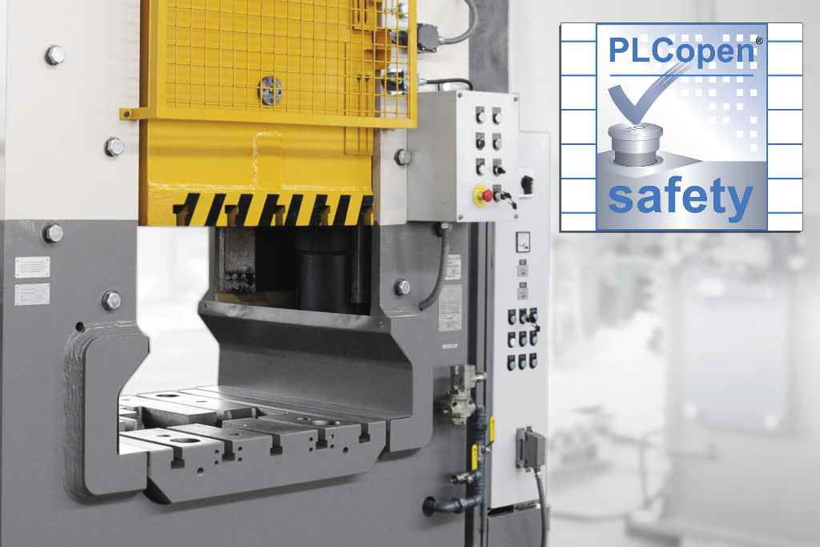
B&R est un des premiers constructeurs à proposer une implémentation complète des blocs de fonction définis dans la spécification PLCopen Part 4 pour les presses.

A propos de B&R
B&R est une société d'automatismes innovante dont le siège social est basé en Autriche et qui dispose d'agences partout dans le monde. Le 6 juillet 2017, B&R est devenue une business unit du groupe ABB. Comptant parmi les leaders de l’automatisation industrielle, B&R allie technologies avancées et ingénierie de haut niveau pour fournir à ses clients, dans la quasi-totalité des industries, des solutions complètes pour l’automatisation de machines et de lignes, le contrôle de mouvements, la visualisation et la sécurité intégrée. En s’appuyant sur des standards de communication IoT Industriel comme OPC UA, POWERLINK et openSAFETY, et sur le puissant environnement de développement logiciel Automation Studio, B&R façonne l'avenir de l'ingénierie des automatismes. Forte de son leadership technologique, la société puise sa capacité d'innovation dans sa volonté de simplifier les processus et d'aller au-delà des attentes des clients.
Pour plus d'informations : www.br-automation.com

